Fiche de travail des élèves

Un ensemble de 14 bandes représente les chromosomes de la mère dragon (femelle). L'autre ensemble, de couleur différente, représente les chromosomes du père dragon (mâle).
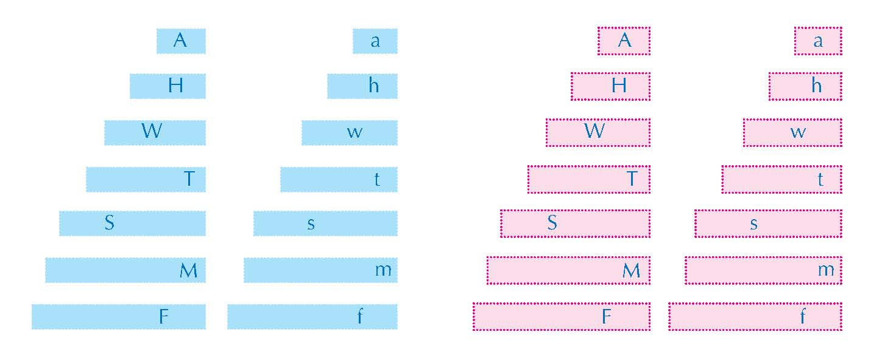
Chaque chromosome porte une lettre, qui peut être majuscule ou minuscule. Les majuscules représentent les allèles dominants, et les minuscules représentent les allèles récessifs. Chaque paire de lettres code une caractéristique. Si au moins un allèle dominant (lettre majuscule) est présent, la caractéristique dominante apparaît (par exemple, le dragon crache du feu). La caractéristique récessive n'apparaît que si le dragon a deux copies de l'allèle récessif.

Les caractéristiques codées par les lettres sont les suivantes :

1. Rangez les chromosomes par paires de chromosomes de même longueur, portant la même lettre de l'alphabet. Pour chaque couleur, vous devez avoir 7 paires de chromosomes.
- F et f déterminent si le dragon est ou non capable de cracher du feu
- M et m déterminent le nombre de doigts
- S et s déterminent le nombre de piques sur la queue
- T et t déterminent la couleur de la queue
- A et a déterminent la couleur de la tête et du corps
- W et w déterminent la couleur des ailes
- H et h déterminent si le dragon a une corne ou pas.

2. Prenez la plus longue paire de chromosomes paternels (bleus), et la plus longue paire de chromosomes maternels (roses) ; placez-les sur votre bureau, à l'envers, de façon à ne pas voir les lettres.

3. Sans retourner les chromosomes, choisissez-en un de chaque couleur et mettez-les ensemble afin de former une paire de chromosomes du bébé dragon. Écartez les deux chromosomes restants.

4. Répétez les étapes 2 et 3 pour chaque paire, en allant de la plus longue à la plus courte, jusqu'à obtenir sept nouvelles paires de chromosomes. Chaque paire en contient un rose et un bleu.

5. Retournez les sept paires de chromosomes du nouveau bébé dragon. Pour chaque paire, inscrivez la lettre du chromosome bleu dans la colonne “gène paternel” du Tableau 1, et celle du chromosome rose dans la colonne “gène maternel”. Faites attention de bien distinguer les majuscules et les minuscules.

6. Remettez les chromosomes dans leurs étuis respectifs.

7. Dans la seconde colonne du Tableau 2,inscrivez les allèles que possède votre dragon pour chacune des caractéristiques. Les deux allèles hérités sont appelés génotype (par exemple, TT). Les caractéristiques observables d'un individus sont appelées phénotype (par exemple, une queue rouge).

8. Reportez-vous au Tableau 3 pour déterminer quels sont les caractéristiques associées aux allèles dominants et récessifs, puis inscrivez le phénotype de votre dragon dans le Tableau 2.

9. Vous pouvez maintenant dessiner votre bébé dragon : coloriez-le et ajoutez les parties du corps qui conviennent (le dessin de base peut être téléchargé sur le site de Science in School^{w1}). Le Tableau 3 for suggestions as to how the additional body parts can be drawn.

Gène paternel (bleu) | Gène maternel (rose)
Tableau 1: Les gènes que votre dragon a hérités de ses parents

Caractéristique | Génotype | Phénotype
Feu/Pas de feu (F/f)
Doigts (M/m)
Piques sur la queue (S/s)
Couleur de la queue (T/t)
Couleur des ailes (W/w)
Avec corne / Sans corne (H/h)
Couleur de la tête et du corps (A/a)
Tableau 2: Génotype et phénotype de votre bébé dragon

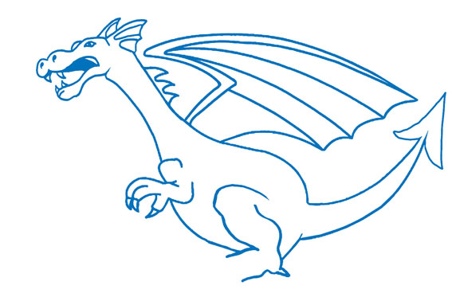
Dessin de base du dragon
Image reproduite avec l'aimable autorisation de Nicola Graf

Génotype | Phénotype
FF ou Ff | Crache du feu
ff | Ne crache pas du feu
MM ou Mm | Quatre doigts | 
mm | Three toes (all dragons have at least three toes) | 
SS ou Ss | Cinq pics sur la queue
ss | Four spikes on tail (all dragons have at least four tail spikes)
TT ou Tt | Queue rouge
tt | Queue jaune
WW ou Ww | Ailes rouges
ww | Ailes jaunes
HH ou Hh | Avec corne | 
hh | Sans corne | 
AA ou Aa | Tête et corps bleus
aa | Tête et corps verts
Tableau 3: Traduction du génotype du dragon en phénotype

